Отчёта по лабораторной работе 5
Иммитационное моделирование
Нджову Нелиа
Содержание

1. Цель работы
Цель этой лабораторной работы - моделирования Аппарат сетей петри.

2. Задание
- Код модели
- Базовые эксперименты
- Анимация процесса
- Итоговый отчёт

3. Теоретическое введение

3.1 Сети Петри
Сеть Петри есть математический аппарат для моделирования дискретных систем. в которых процессы происходят параллельно и асинхронно. Она позволяет выявлять такие проблемы, как взаимная блокировка (deadlock). Графически она представляется как двудольный ориентированный граф двух типов вершин:
- Позиции (Places) суть пассивные элементы, описывающие состояние системы. Внутри позиции могут находиться фишки (tokens, неотрицательное целое число, указывающее на количество ресурсов)
- Переходы (Transitions) суть активные элементы, описывающие события или действия системы. Они могут срабатывать, изменяя состояние модели.
- Дуги соединяют позиции с переходами и показывают, какие ресурсы нужны для события и какие появляются после него.
Правило срабатывания перехода: Переход может сработать, если каждая его входная позиция содержит хотя бы одну фишку. При срабатывании из входных позиций фишки удаляются, а в выходные добавляются. Этот процесс меняет маркировку сети, то есть её текущее состояние.
Сети Петри бывают детерминированными (описываются дифференциальными уравнениями) и стохастическими (используют алгоритм Гиллеспи, где время и выбор перехода определяются случайным образом).

3.2 Задача «Обедающие философы»
Это классическая задача, иллюстрирующая проблему синхронизации в параллельных системах.
Постановка задачи: За круглым столом сидят N философов (обычно 5). Перед каждым тарелка с едой. Между каждыми двумя соседними философами лежит одна вилка. Всего вилок столько же, сколько философов.
Правила: Чтобы поесть, философу нужны две вилки — левая и правая. Если вилок нет, философ ждёт. Поев, философ кладёт вилки обратно и возвращается к размышлениям.
Проблема взаимной блокировки (deadlock): Если все философы одновременно возьмут левую вилку, то каждый будет держать одну вилку и ждать правую, которая занята соседом. В результате никто не может есть — система замирает. Это и есть deadlock.
Решение (арбитр): Чтобы предотвратить deadlock, вводится арбитр (официант), который разрешает есть не более чем N‑1 философам одновременно. Это гарантирует, что хотя бы один философ всегда сможет взять обе вилки, и система не блокируется.

4. Выполнение лабораторной работы

4.1 1. Код модели
Я сначала создала файл src/DiningPhilosophers.jl.Потом скопировала заданный скрипт в него. Скрипт содержить основные функции модели. Я запускала и все работала хорошо(рис.1)
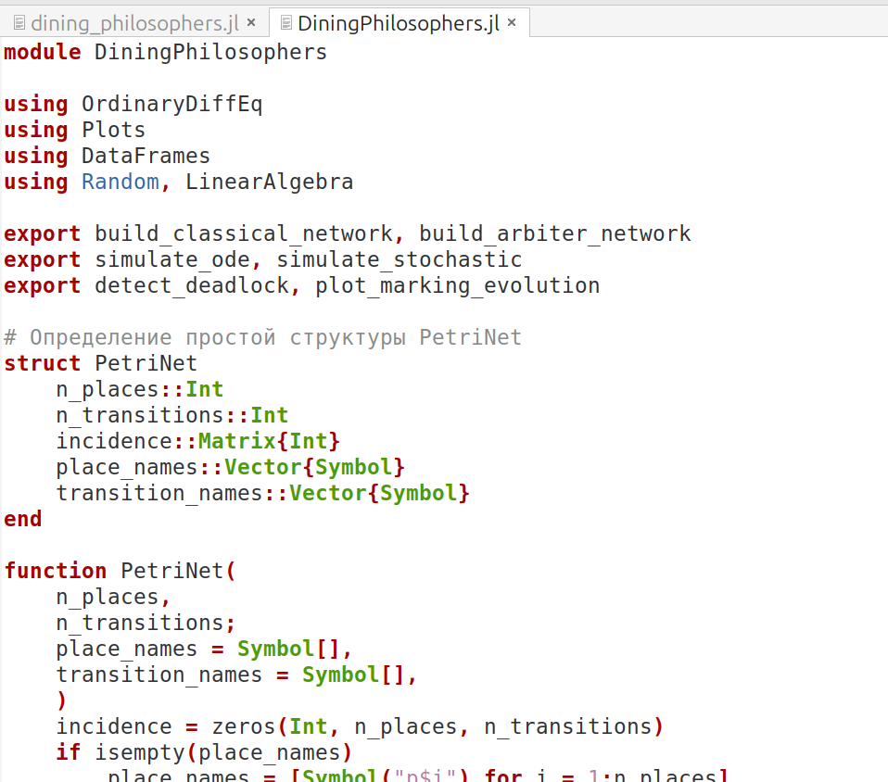
Рисунок 1: Код модели

4.2 2. Базовые эксперименты
Я создала файл scripts/dining_philosophers.jl.Потом скопировала заданный скрипт в него. Скрипт выполняет основное моделирование и сравнение двух вариантов сети Петри: классическая модель (без арбитра), в которой возможна взаимная блокировка (deadlock). И модифицированная модель с арбитром, которая должна предотвращать deadlock. Я преобразавала код в литературный стиль и запускала.(рис.2)
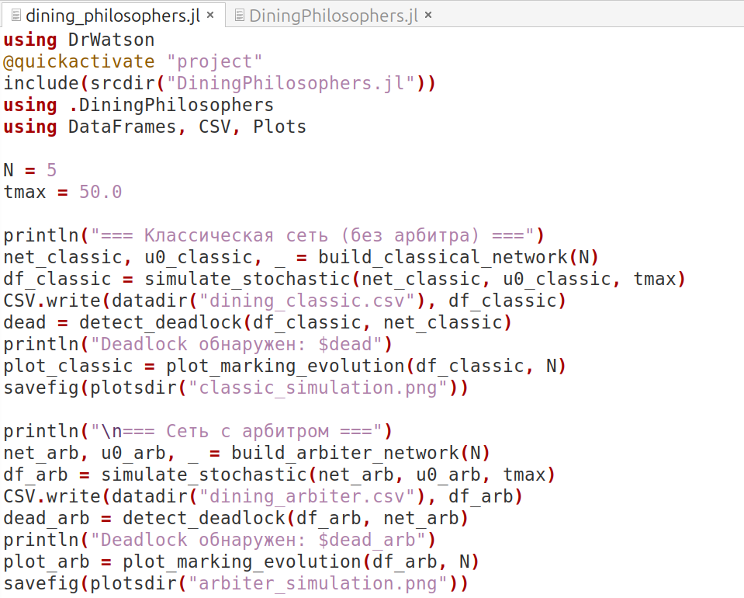
Рисунок 2: Код базовых экспериментов
После запуск, я получила две графики classic_simulation.png и arbiter_simulation.png. Мы увидим четыре панели (Think, Hungry, Eat, Fork) с динамикой для каждого философа.В классическом симуляторе произошла взаимоблокировка, но в режиме арбитра этого не произошло(рис 3 и 4)
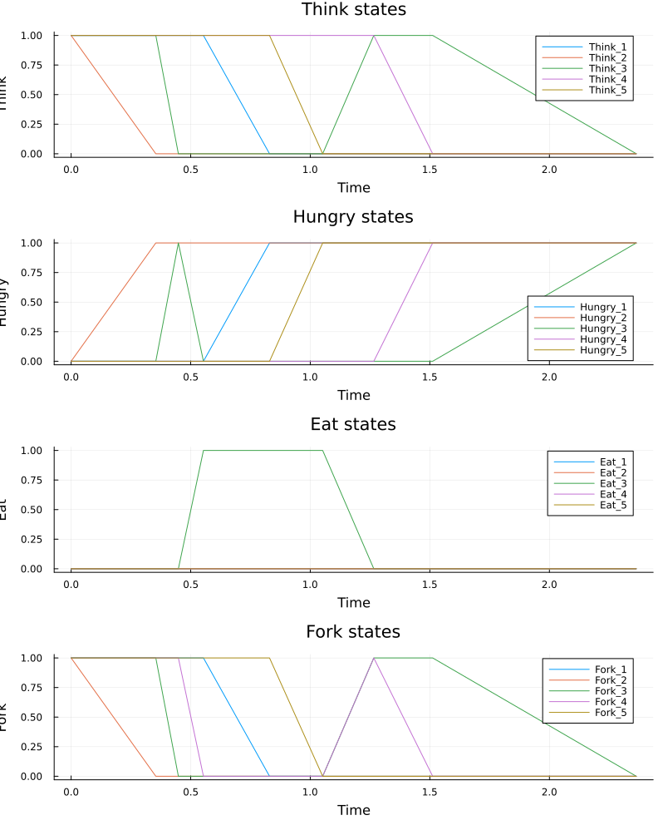
Рисунок 3: classic_simulation.png

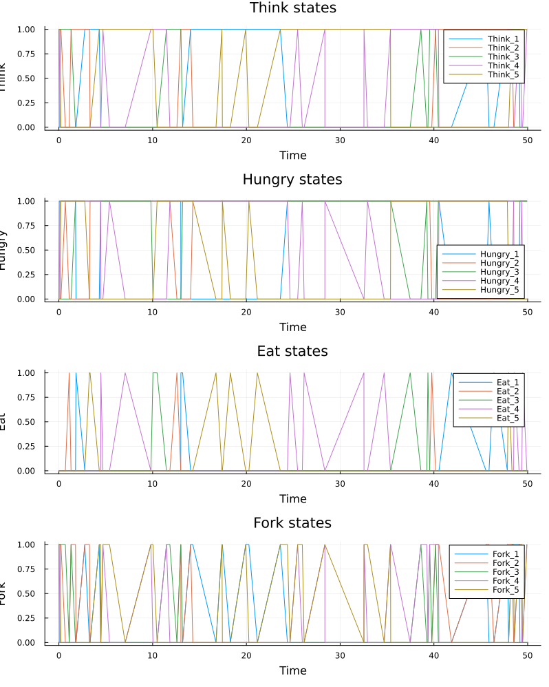
Рисунок 4: arbiter_simulation.png
Я генерировала файл jupyter, запускала все ячейки и всё работал хорошо.(рис.5)
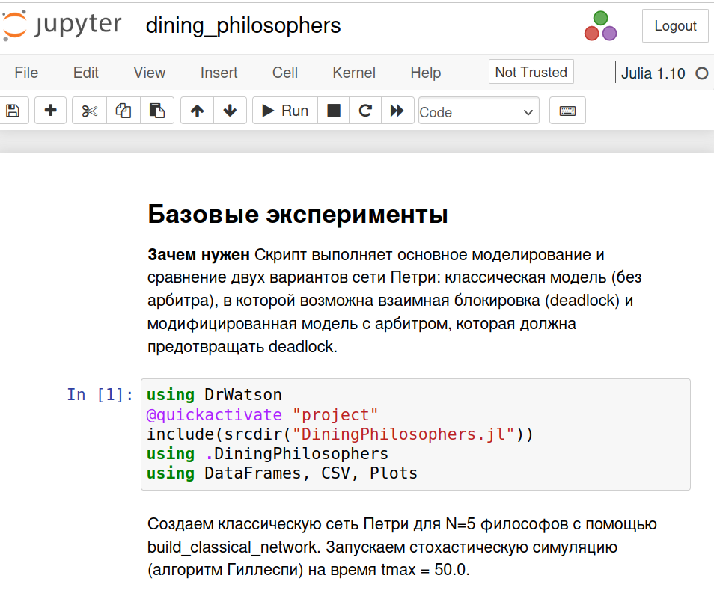
Рисунок 5: файл jupyter
Ниже приведен код, результаты расчетов и графики для кода в файле scripts/dining_philosophers.qmd

4.3 Базовые эксперименты
Зачем нужен Скрипт выполняет основное моделирование и сравнение двух вариантов сети Петри: классическая модель (без арбитра), в которой возможна взаимная блокировка (deadlock) и модифицированная модель с арбитром, которая должна предотвращать deadlock.
using DrWatson
@quickactivate "project"
include(srcdir("DiningPhilosophers.jl"))
using .DiningPhilosophers
using DataFrames, CSV, Plots
┌ Warning: DrWatson could not find find a project file by recursively checking given `dir` and its parents. Returning `nothing` instead.
│ (given dir: /home/nelianjovu)
└ @ DrWatson ~/.julia/packages/DrWatson/2QF5p/src/project_setup.jl:84
Создаем классическую сеть Петри для N=5 философов с помощью build_classical_network. Запускаем стохастическую симуляцию (алгоритм Гиллеспи) на время tmax = 50.0.
N = 5
tmax = 50.0
println("=== Классическая сеть (без арбитра) ===")
net_classic, u0_classic, _ = build_classical_network(N)
df_classic = simulate_stochastic(net_classic, u0_classic, tmax)
=== Классическая сеть (без арбитра) ===
Сохраняем полную историю маркировок в CSV-файл (dining_classic.csv).
CSV.write(datadir("dining_classic.csv"), df_classic)
"/home/nelianjovu/work/study/2026-1/2026-1==study--simulationmod/2026-1--study--simulationmod/labs/lab05/project/data/dining_classic.csv"
Анализируем последнее состояние на предмет deadlock с помощью detect_deadlock и выводит результат в консоль.
dead = detect_deadlock(df_classic, net_classic)
println("Deadlock обнаружен: $dead")
Deadlock обнаружен: true
Строим графики эволюции маркировки по всем позициям (Think, Hungry, Eat, Fork) и сохраняет их как classic_simulation.png.
plot_classic = plot_marking_evolution(df_classic, N)
savefig(plotsdir("classic_simulation.png"))
"/home/nelianjovu/work/study/2026-1/2026-1==study--simulationmod/2026-1--study--simulationmod/labs/lab05/project/plots/classic_simulation.png"
Повторяем для сети с арбитром (build_arbiter_network), сохраняя результаты в dining_arbiter.csv и arbiter_simulation.png.
println("\n=== Сеть с арбитром ===")
net_arb, u0_arb, _ = build_arbiter_network(N)
df_arb = simulate_stochastic(net_arb, u0_arb, tmax)
CSV.write(datadir("dining_arbiter.csv"), df_arb)
dead_arb = detect_deadlock(df_arb, net_arb)
println("Deadlock обнаружен: $dead_arb")
plot_arb = plot_marking_evolution(df_arb, N)
savefig(plotsdir("arbiter_simulation.png"))
=== Сеть с арбитром ===
Deadlock обнаружен: false
"/home/nelianjovu/work/study/2026-1/2026-1==study--simulationmod/2026-1--study--simulationmod/labs/lab05/project/plots/arbiter_simulation.png"
Я изменила количество философов в эксперименте, я использовала N = 2 и N = 10. И в обоих экспериментах тупик возник в классическом моделировании, но не в произвольном моделировании(рис.6)
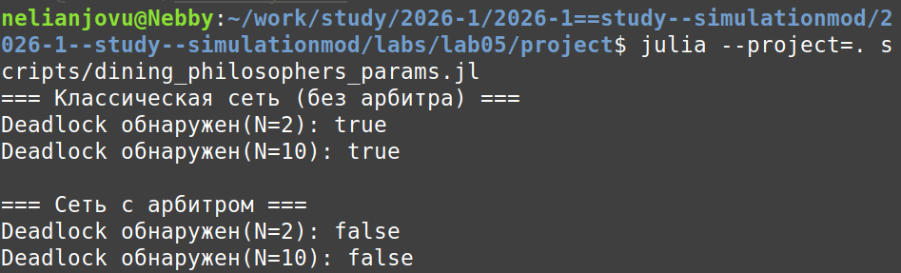
Рисунок 6: изменения количества философов
Я генерировала файл jupyter, запускала все ячейки и всё работал хорошо.(рис.7)
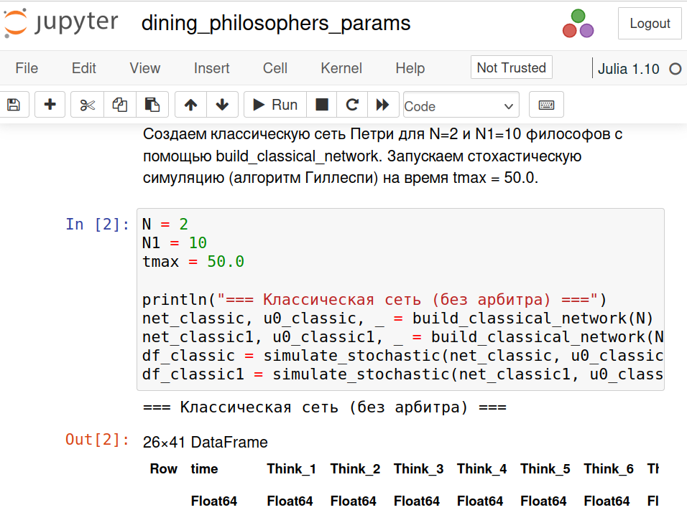
Рисунок 7: файл jupyter
Ниже приведен код, результаты расчетов и графики для кода в файле scripts/dining_philosophers_params.qmd

4.4 Базовые эксперименты
Зачем нужен Скрипт выполняет основное моделирование и сравнение двух вариантов сети Петри: классическая модель (без арбитра), в которой возможна взаимная блокировка (deadlock) и модифицированная модель с арбитром, которая должна предотвращать deadlock.
using DrWatson
@quickactivate "project"
include(srcdir("DiningPhilosophers.jl"))
using .DiningPhilosophers
using DataFrames, CSV, Plots
┌ Warning: DrWatson could not find find a project file by recursively checking given `dir` and its parents. Returning `nothing` instead.
│ (given dir: /home/nelianjovu)
└ @ DrWatson ~/.julia/packages/DrWatson/2QF5p/src/project_setup.jl:84
WARNING: replacing module DiningPhilosophers.
WARNING: using DiningPhilosophers.build_classical_network in module Main conflicts with an existing identifier.
WARNING: using DiningPhilosophers.build_arbiter_network in module Main conflicts with an existing identifier.
WARNING: using DiningPhilosophers.simulate_stochastic in module Main conflicts with an existing identifier.
WARNING: using DiningPhilosophers.detect_deadlock in module Main conflicts with an existing identifier.
WARNING: using DiningPhilosophers.plot_marking_evolution in module Main conflicts with an existing identifier.
Создаем классическую сеть Петри для N=2 и N1=10 философов с помощью build_classical_network. Запускаем стохастическую симуляцию (алгоритм Гиллеспи) на время tmax = 50.0.
N = 2
N1 = 10
tmax = 50.0
println("=== Классическая сеть (без арбитра) ===")
net_classic, u0_classic, _ = build_classical_network(N)
net_classic1, u0_classic1, _ = build_classical_network(N1)
df_classic = simulate_stochastic(net_classic, u0_classic, tmax)
df_classic1 = simulate_stochastic(net_classic1, u0_classic1, tmax)
=== Классическая сеть (без арбитра) ===
Сохраняем полную историю маркировок в CSV-файл (dining_classic.csv).
CSV.write(datadir("dining_classic(N=2).csv"), df_classic)
CSV.write(datadir("dining_classic(N=10).csv"), df_classic1)
"/home/nelianjovu/work/study/2026-1/2026-1==study--simulationmod/2026-1--study--simulationmod/labs/lab05/project/data/dining_classic(N=10).csv"
Анализируем последнее состояние на предмет deadlock с помощью detect_deadlock и выводит результат в консоль.
dead = detect_deadlock(df_classic, net_classic)
dead1 = detect_deadlock(df_classic1, net_classic1)
println("Deadlock обнаружен(N=2): $dead")
println("Deadlock обнаружен(N=10): $dead1")
Deadlock обнаружен(N=2): true
Deadlock обнаружен(N=10): true
Строим графики эволюции маркировки по всем позициям (Think, Hungry, Eat, Fork) и сохраняет их как classic_simulation.png.
plot_classic = plot_marking_evolution(df_classic, N)
plot_classic1 = plot_marking_evolution(df_classic1, N1)
savefig(plotsdir("classic_simulation(N=2).png"))
savefig(plotsdir("classic_simulation(N=10).png"))
"/home/nelianjovu/work/study/2026-1/2026-1==study--simulationmod/2026-1--study--simulationmod/labs/lab05/project/plots/classic_simulation(N=10).png"
Повторяем для сети с арбитром (build_arbiter_network), сохраняя результаты в dining_arbiter.csv и arbiter_simulation.png.
println("\n=== Сеть с арбитром ===")
net_arb, u0_arb, _ = build_arbiter_network(N)
df_arb = simulate_stochastic(net_arb, u0_arb, tmax)
CSV.write(datadir("dining_arbiter(N=2).csv"), df_arb)
dead_arb = detect_deadlock(df_arb, net_arb)
println("Deadlock обнаружен(N=2): $dead_arb")
plot_arb = plot_marking_evolution(df_arb, N)
savefig(plotsdir("arbiter_simulation(N=2).png"))
net_arb1, u0_arb1, _ = build_arbiter_network(N1)
df_arb1 = simulate_stochastic(net_arb1, u0_arb1, tmax)
CSV.write(datadir("dining_arbiter(N=10).csv"), df_arb1)
dead_arb1 = detect_deadlock(df_arb1, net_arb1)
println("Deadlock обнаружен(N=10): $dead_arb1")
plot_arb1 = plot_marking_evolution(df_arb1, N1)
savefig(plotsdir("arbiter_simulation(N=10).png"))
=== Сеть с арбитром ===
Deadlock обнаружен(N=2): false
Deadlock обнаружен(N=10): false
"/home/nelianjovu/work/study/2026-1/2026-1==study--simulationmod/2026-1--study--simulationmod/labs/lab05/project/plots/arbiter_simulation(N=10).png"

4.5 3. Анимация процесса
Я создала файл scripts/dining_philosophers_animation.jl.Потом скопировала заданный скрипт в него. Скрипт используется для наглядной демонстрации динамики работы сети Петри во времени. Анимация позволяет увидеть, как меняется маркировка (фишки) в каждой позиции, и особенно наглядно показывает возникновение deadlock в классической модели(рис.8)
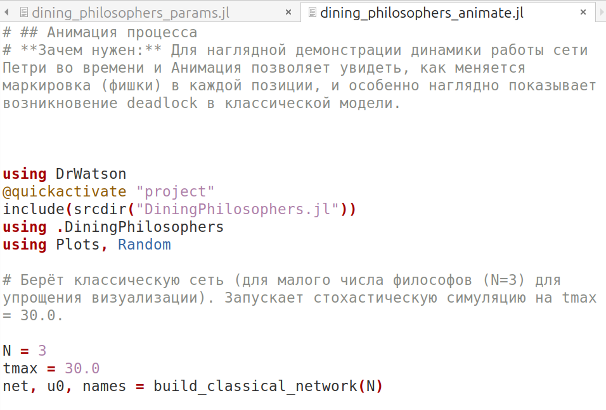
Рисунок 8: Код Анимации процесса

4.6 4. Итоговый отчёт
Я создала файл scripts/dining_philosophers_report.jl.Потом скопировала заданный скрипт в него. Скрипт используется для сравнительного анализа двух моделей (с арбитром и без) по одному ключевому показателю — числу философов, находящихся в состоянии «Ест» (Eat_i). Скрипт генерирует сводный график.(рис.9)
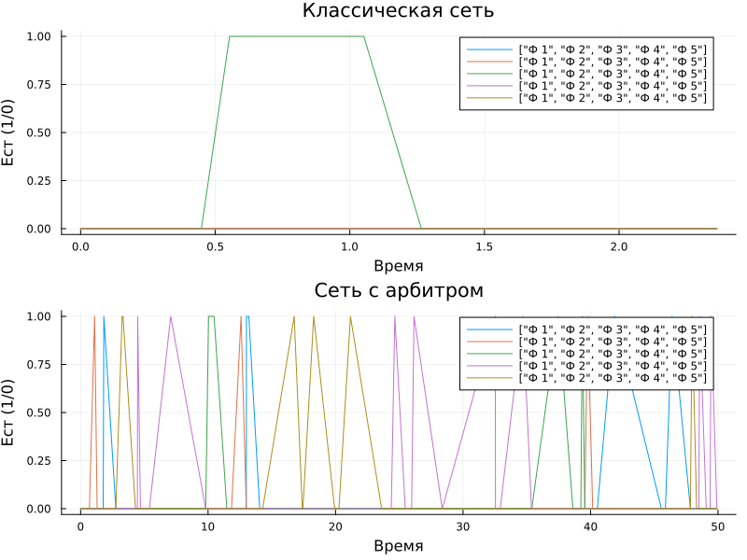
Рисунок 9: Код Итогового отчёта
Я преобразовала код в литературный стиль, генерировала файл jupyter и выполнила все ячейки(рис.10)
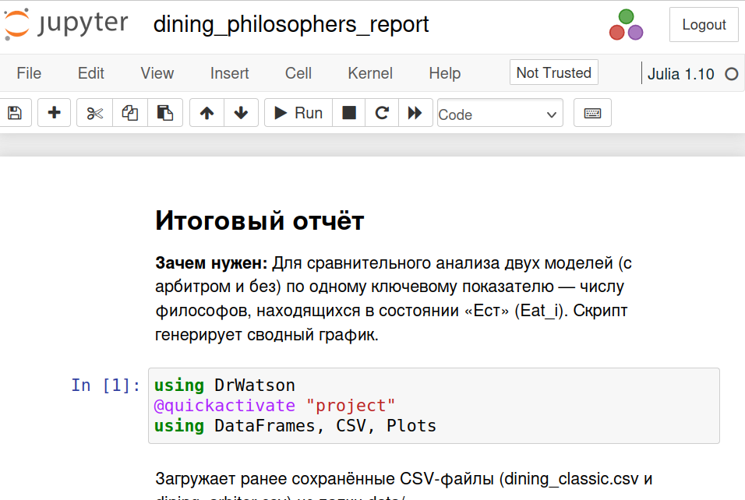
Рисунок 10: файл jupyter
Ниже приведен код, результаты расчетов и графики для кода в файле scripts/scripts/dining_philosophers_report.qmd

4.7 Итоговый отчёт
Зачем нужен: Для сравнительного анализа двух моделей (с арбитром и без) по одному ключевому показателю — числу философов, находящихся в состоянии «Ест» (Eat_i). Скрипт генерирует сводный график.
using DrWatson
@quickactivate "project"
using DataFrames, CSV, Plots
gr(fmt=:png)
┌ Warning: DrWatson could not find find a project file by recursively checking given `dir` and its parents. Returning `nothing` instead.
│ (given dir: /home/nelianjovu)
└ @ DrWatson ~/.julia/packages/DrWatson/2QF5p/src/project_setup.jl:84
Plots.GRBackend()
Загружает ранее сохранённые CSV-файлы (dining_classic.csv и dining_arbiter.csv) из папки data/.
df_classic = CSV.read(datadir("dining_classic.csv"), DataFrame)
df_arbiter = CSV.read(datadir("dining_arbiter.csv"), DataFrame)
N = 5
5
Столбцы для состояния “Ест”
eat_cols = [Symbol("Eat_$i") for i = 1:N]
5-element Vector{Symbol}:
:Eat_1
:Eat_2
:Eat_3
:Eat_4
:Eat_5
Строит два временных графика (один под другим): динамику «едящих» философов для классической сети и для сети с арбитром.
p1 = plot(
df_classic.time,
Matrix(df_classic[:, eat_cols]),
label = ["Ф $i" for i = 1:N],
xlabel = "Время",
ylabel = "Ест (1/0)",
title = "Классическая сеть",
)
p2 = plot(
df_arbiter.time,
Matrix(df_arbiter[:, eat_cols]),
label = ["Ф $i" for i = 1:N],
xlabel = "Время",
ylabel = "Ест (1/0)",
title = "Сеть с арбитром",
)
Сохраняет объединённый график как final_report.png в папку plots/.
p_final = plot(p1, p2, layout = (2, 1), size = (800, 600))
savefig(plotsdir("final_report.png"))
println("Отчёт сохранён в plots/final_report.png")
Отчёт сохранён в plots/final_report.png
Я изменила скрипт, чтобы он работал при N = 2 и N = 10(рис. 11 и 12)
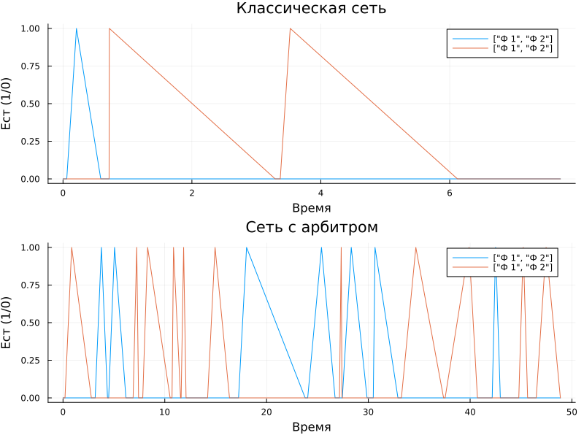
Рисунок 11: Код Итогового отчёта(N=2)

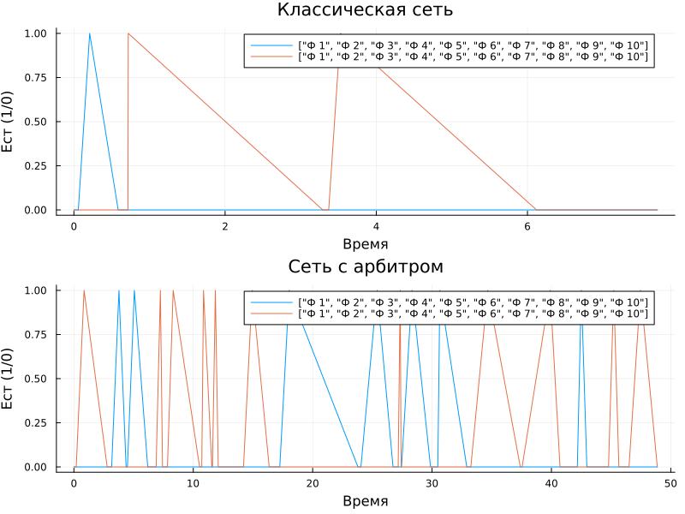
Рисунок 12: Код Итогового отчёта(N=10)
Я преобразовала код в литературный стиль, генерировала файл jupyter и выполнила все ячейки(рис.13)
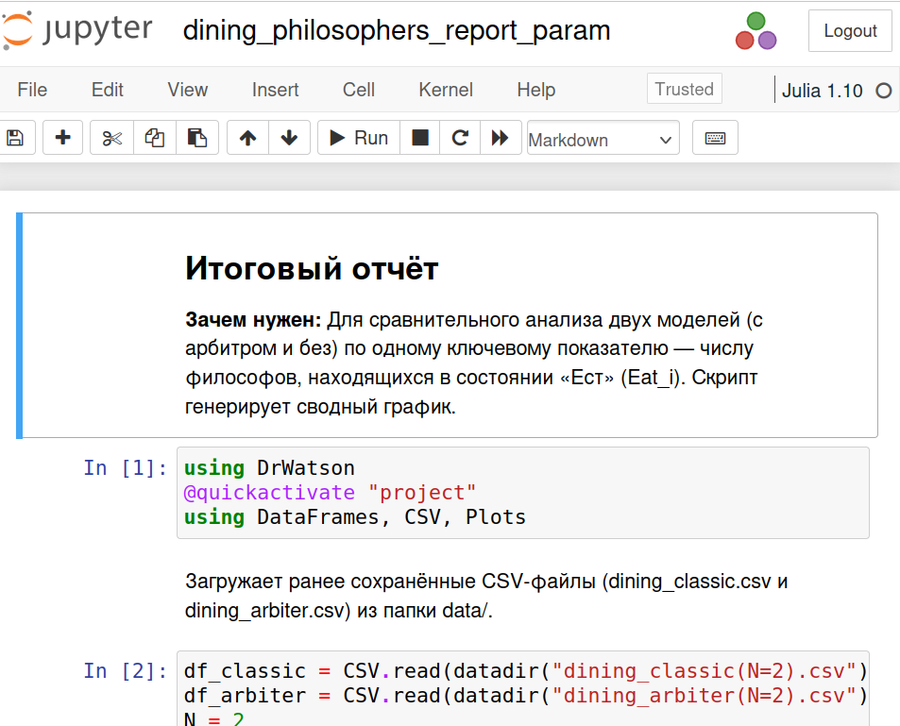
Рисунок 13: файл jupyter
Ниже приведен код, результаты расчетов и графики для кода в файле scripts/scripts/dining_philosophers_report_param.qmd

4.8 Итоговый отчёт
Зачем нужен: Для сравнительного анализа двух моделей (с арбитром и без) по одному ключевому показателю — числу философов, находящихся в состоянии «Ест» (Eat_i). Скрипт генерирует сводный график.
using DrWatson
@quickactivate "project"
using DataFrames, CSV, Plots
gr(fmt=:png)
┌ Warning: DrWatson could not find find a project file by recursively checking given `dir` and its parents. Returning `nothing` instead.
│ (given dir: /home/nelianjovu)
└ @ DrWatson ~/.julia/packages/DrWatson/2QF5p/src/project_setup.jl:84
Plots.GRBackend()
Загружает ранее сохранённые CSV-файлы (dining_classic.csv и dining_arbiter.csv) из папки data/.
df_classic = CSV.read(datadir("dining_classic(N=2).csv"), DataFrame)
df_arbiter = CSV.read(datadir("dining_arbiter(N=2).csv"), DataFrame)
N = 2
df_classic1 = CSV.read(datadir("dining_classic(N=10).csv"), DataFrame)
df_arbiter1 = CSV.read(datadir("dining_arbiter(N=10).csv"), DataFrame)
N1 = 10
10
Столбцы для состояния “Ест”
eat_cols = [Symbol("Eat_$i") for i = 1:N]
eat_cols1 = [Symbol("Eat_$i") for i = 1:N1]
10-element Vector{Symbol}:
:Eat_1
:Eat_2
:Eat_3
:Eat_4
:Eat_5
:Eat_6
:Eat_7
:Eat_8
:Eat_9
:Eat_10
Строит два временных графика (один под другим): динамику «едящих» философов для классической сети и для сети с арбитром. N = 2
p1 = plot(
df_classic.time,
Matrix(df_classic[:, eat_cols]),
label = ["Ф $i" for i = 1:N],
xlabel = "Время",
ylabel = "Ест (1/0)",
title = "Классическая сеть",
)
p2 = plot(
df_arbiter.time,
Matrix(df_arbiter[:, eat_cols]),
label = ["Ф $i" for i = 1:N],
xlabel = "Время",
ylabel = "Ест (1/0)",
title = "Сеть с арбитром",
)
N = 10
p3 = plot(
df_classic.time,
Matrix(df_classic[:, eat_cols]),
label = ["Ф $i" for i = 1:N1],
xlabel = "Время",
ylabel = "Ест (1/0)",
title = "Классическая сеть",
)
p4 = plot(
df_arbiter.time,
Matrix(df_arbiter[:, eat_cols]),
label = ["Ф $i" for i = 1:N1],
xlabel = "Время",
ylabel = "Ест (1/0)",
title = "Сеть с арбитром",
)
Сохраняет объединённый график как final_report.png в папку plots/.
p_final = plot(p1, p2, layout = (2, 1), size = (800, 600))
savefig(plotsdir("final_report(N=2).png"))
p_final1 = plot(p3, p4, layout = (2, 1), size = (800, 600))
savefig(plotsdir("final_report(N=10).png"))
println("Отчёт сохранён в plots/final_report.png")
Отчёт сохранён в plots/final_report.png

5. Выводы
Выполняя эту лабораторную работу, научилась моделировать аппарат сетей Петри.

